www.czechstepbystep.cz

Krátké české zprávy: První olympijské medaile

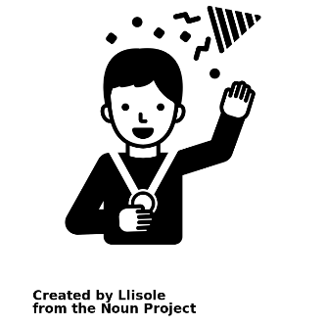
Před poslechem:
1. Povídejte si.

1. Jaké sporty jsou oblíbené ve Vaší zemi?
2. Má už Vaše země nějakou olympijskou medaili?

………………………………………………………................

Při poslechu:
2. Označte, co je správně.

1. Česko už má jednu / dvě olympijské medaile.
2. Ester Ledecká získala bronzovou / zlatou medaili.
3. Ester závodí / nezávodí na snowboardu a na lyžích.
4. Soutěžit na snowboardu a na lyžích je / není obvyklé.
5. Martina Sáblíková je rychlobruslařka / krasobruslařka.
6. Martina vybojovala stříbrnou / bronzovou medaili.
7. Martina už má z olympiád sedm / šest medailí.

……………………………………………………………………………………..

Po poslechu:
3. Doplňte slova do textu. Jedno slovo nebudete potřebovat.

▲ oběma ▲ zimní ▲ jeho ▲ místo ▲ její ▲ na ▲ získala

První olympijské medaile
Česko už má první medaile ze (1.) __________ olympiády v čínském Pekingu. Zlatou medaili
(2.) __________ Ester Ledecká, která vyhrála první (3.) __________ ve snowboardingovém slalomu. Ester (4.) _________ olympiádě závodí na snowboardu i na lyžích, to je naprostá rarita. Bronzovou medaili vybojovala rychlobruslařka Martina Sáblíková v závodě na pět kilometrů. Je to už
(5.) __________ sedmá olympijská medaile. (6.) __________ sportovkyním gratulujeme k fantastickému výkonu!

